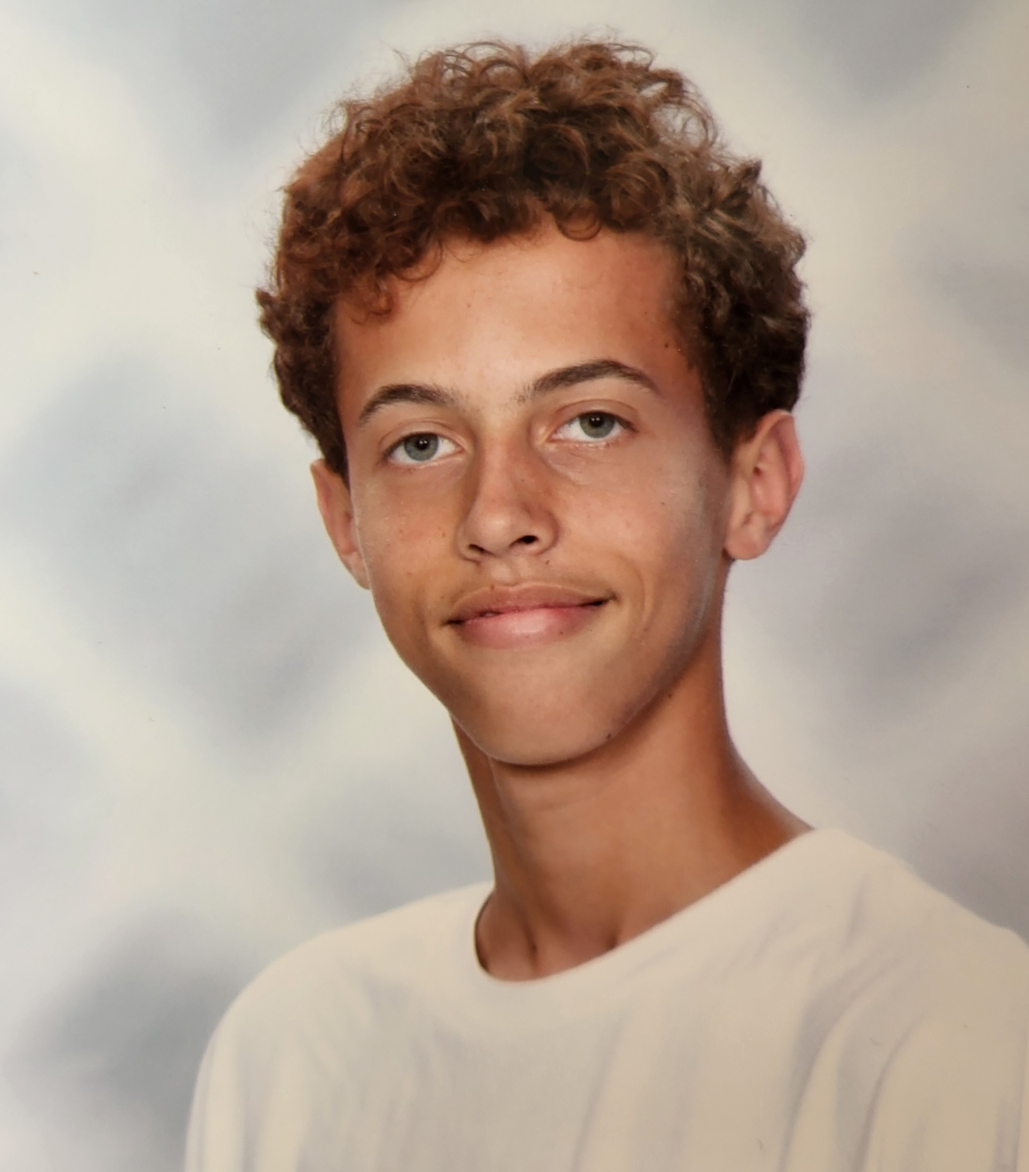

JOB ÉTUDIANT

Camus Neil

**DIPLOMAS Y HOBBIES**

**Formaciones :** Diplomados, Congresos, xxxxxxxxxx xxxxxx xxxxxxxxx xxxxxxxxxxxxxxxxx

**Hobbies:** xxxxxxxxxxxxxxxxxxxxxxxxxxxxxx



Cours-Diplômes



PROFIL

COMPÉTENCES

LANGUES

CONTACT

Né le 16/10/2008

**Etudes secondaires**

**Athênée de Waremme – en cours**

0467/07.52.68

camusneil5@gmail.com

Rue de bettincourt 95F

Waremme (liège)

* + - * Sciences économiques

CENTRES D’INTÉRÊT

EXPÉRIENCES PROFESSIONNELLES

**Février 2025**

* + - * Etudiant dans une société de remplissage de machines à boissons, bonbons : Alimentation des machines, inventaire.
      * Etudiant chez Belgoglass à Crisnée : manutention, tri, archivage, nettoyage.

BÉNÉVOLAT

**RSW Liège Basket**

* + - * Stages basket, encadrement enfants

Francais : Langue maternelle

Anglais : Niveau moyen

Neerlandais : Niveau moyen

* Sens du relationnel
* Travail en équipe
* Créativité
* Ouverture d’esprit
* Ponctualité
* Apprends vite

©AZURIUS – Modelos-de-curriculum.com